Project :

IncreasedAllowance
530

Versions:

Version | Date | Auteur | Modifications | Etat
0.1 | 20/08/12 | Julien Mispelaere

PPKB : variable (GHIS/SANTE)

- Vue générale :
  - Fonctionne annuellement.
  - Il y a une dépendance avec la base de données LOWAPPL et avec la table WIGW/WIGWINTEGRATIES
  - « triggerCreationCriteria.xml » contient les secteurs
  - triggerCreation.properties contient les propriété de connection à la base de donnée LOWAPPL. Un user pour l’accés à la DB a été créé « dIAllow »
  - Le fichier INPUT ne peut dépasser 400000 records et doit être GZIP!!!

- Projet Java
  - IncreasedAllowanceJAR : contient le business
  - IncreasedAllowanceXSD : contient le xsd IncreasedAllowance.xsd
  - IncreasedAllowanceXSDJaxb : contient les classe java générées par jaxb grâce au schéma IncreasedAllowance.xsd
  - Dépendance avec jaarlijksVZVCommons

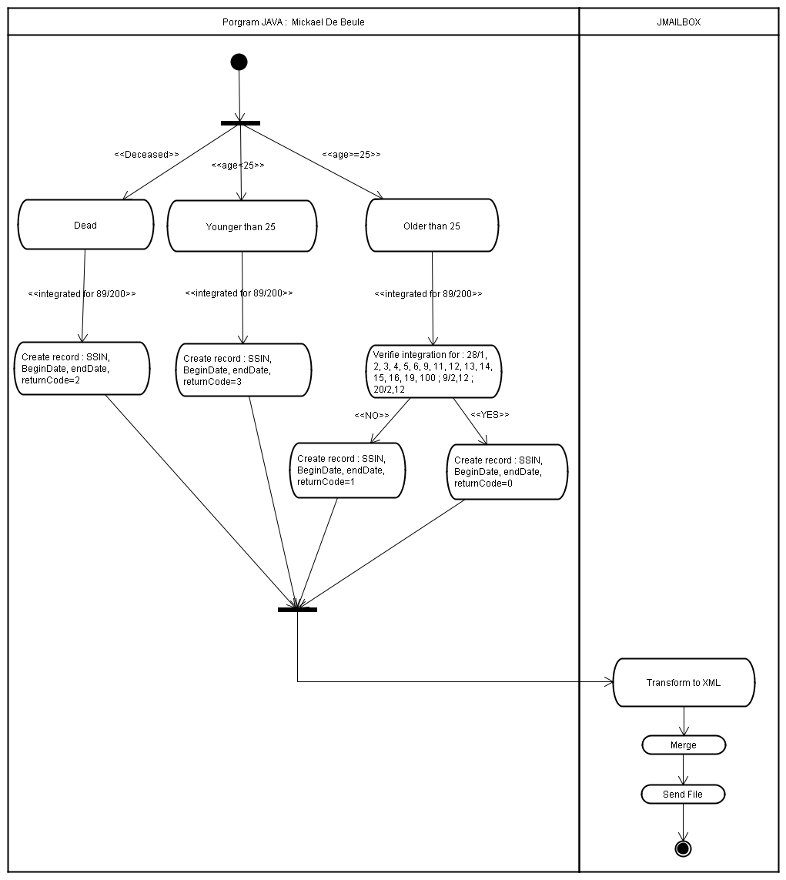
- Flux Général :

- Flux JMAILBOX :

